Использование приемов арттерапевтических методик в процессе взаимодействия психолога с детьми и с ограниченными возможностями здоровья.

Актуальность.
Не всегда ребенок может открыто выразить свои чувства, желания, эмоции, так как зачастую дети боятся быть услышанными. Но часто возникает такая ситуация, когда ребенку просто необходимо раскрыться и тогда использование во взаимодействии с ребенком элементов арт-терапии становиться хорошим помощником, как для ребенка, так и для педагога-психолога

Арт-терапевтические методики одни из самых популярных и востребованных во всем мире. Творческие занятия являются ресурсными, так как прикосновение с творчеством дает нам внутренние силы. Занятия доступны для детей,обучающихся в специальной (коррекционной) школе – интернате для детей-сирот и детей, оставшихся без попечения родителей, с ограниченными возможностями здоровья VIII вида, так как ориентированы не на создание произведений искусства, а прежде всего, на процесс. Методы арт-терапии дают возможность относительно безболезненного доступа к глубинному психологическому материалу, стимулируют проработку бессознательных переживаний, обеспечивая дополнительную защищенность и снижая сопротивление изменениям.
Опыт психокоррекционного взаимодействияс ребенком,с использованием средств арттерапии, показывает видимый коррекционный эффект в работе с детьми, с проблемами в развитии.Что объясняется тем, что применение элементов арттерапии дают возможность широко использовать не только групповую, но и индивидуальную формы работы с детьми данной категории, ставить и решать конкретные психокоррекционные задачи по созданию новых мотивов, установок, их закреплению в реальной действительности с помощью средств арттерапии.
При определении методов и средств арт-терапии нужно внимательно понаблюдать за ребенком, выявить его интересы и возможности. Так как неадекватное использование психологом арттерапевтического направления может оказать не коррекционное, а психотравмирующее воздействие на ребенка. Применение конкретного средства арттерапии, определяется степенью имеющегося у ребенка нарушения.
Достаточно доступным и простым в применении, при психокоррекционном взаимодействии с детьми, является такое направление арт-терапии, как рисование красками, гуашью, мелками и т.д. на различных по структуре поверхностях. Элементы арт-терапииможно применять и при наличии психосоматических расстройств и личностных нарушений, таких как эмоциональные нарушения, переживание чувства одиночества, повышенная тревожность, страх, низкая самооценка, наличие конфликтных межличностных отношений. Эти проблемы наиболее актуальны в среде детей, обучающихся в специальной (коррекционной) школе – интернате для детей-сирот и детей, оставшихся без попечения родителей, с ограниченными возможностями здоровья VIII вида.
Проведение рисуночной терапии с детьми осуществляется психологом в форме специальных занятий, где детям предлагается выполнить рисунок с использование акварели или гуаши. Но особенностью является то, что дети рисуют не на бумаге, а на стекле, зеркалах.
Сопровождающим и усиливающим коррекционный эффект является другой вид арттерапии, дающим положительные результаты в деятельности с детьми с ограниченными возможностями здоровья, используемым в специальном образовательном учреждении, является музыкотерапия.
Восприятие музыки во время или до рисования, способствует снятию напряжения, отвлечение от психотравмирующей ребенка ситуации. Наибольший эффект вызывают классические музыкальные произведения, достаточно известные слушателям.
Цель: содействие личностному росту ребенка
Задачи:
- Снятие напряжения, гармонизация эмоционального состояния.
- Формирование позитивной «Я-концепции»;
- Стимулирование творческого самовыражения, раскрытие своего «Я»,самопознание через арт-терапевтическую деятельность;
- Развитие творческих и коммуникативных способностей
- Расширение представлений о самих себе, развитие интереса к самому себе.
- Развитие уверенности в себе, повышение самооценки.
- Сплочение детского коллектива.
Принципы занятий:
- Свободный стиль выполнения.
- Психологическая поддержка со стороны педагога-психолога
- Эмоциональное благополучие ребенка

Ожидаемые результаты:
- Освобождение от внутренних зажимов.
- Внутренняя гармонизация.
- Эмоциональное благополучие ребенка

Используемые материалы, наполнение:
- Безопасное текло с обработанным краем.
- Гуашь, краски, кисти
- Влажные салфетки, ватные диски, ватные палочки
Для удобства при
Для удобства при рисовании на прозрачном стекле, под стекло под стекло подкладывается чистый лист бумаги соответствующий размеру используемого стекла.
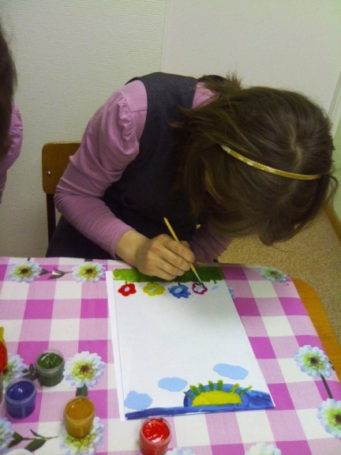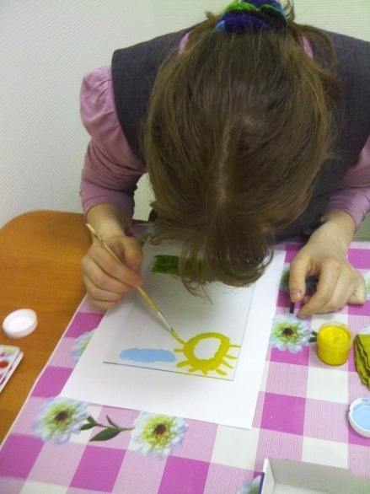
Рисунки на стекле доступны детям любого возраста
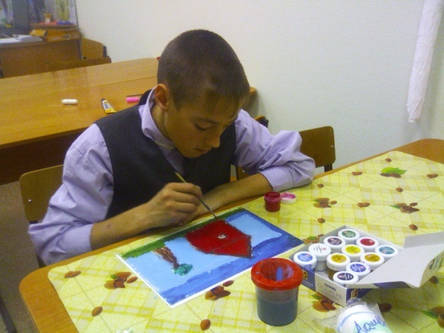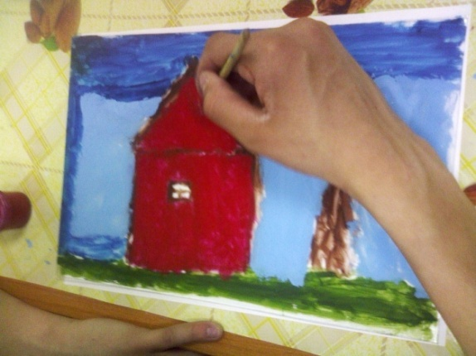
Выполнение рисунка на закрепленном на стене зеркале, дает возможность детям нарисовать большую панорамную композицию, а если работа выполняется в паре, то это еще и хорошая практика развития коммуникативных умений, ведь в процессе нужно договариваться о сюжете и распределении пространства.Ст
При рисовании на стекле или зеркале есть возможность исправить не получившийся момент, стерев его салфеткой или ватным диском, что невозможно при рисовании на листе бумаги. Это положительно влияет на эмоциональное состояние ребенка
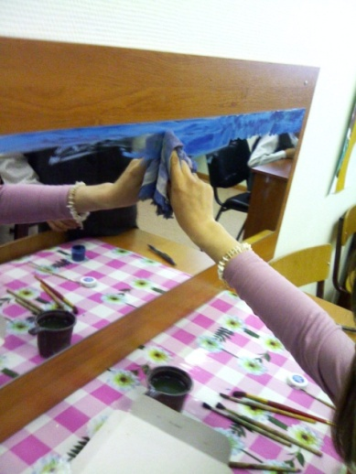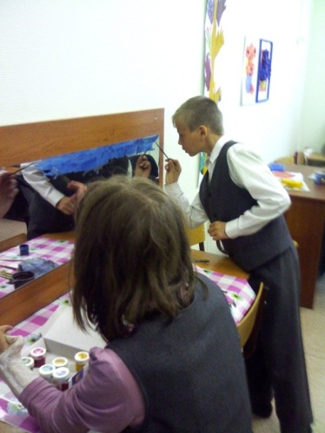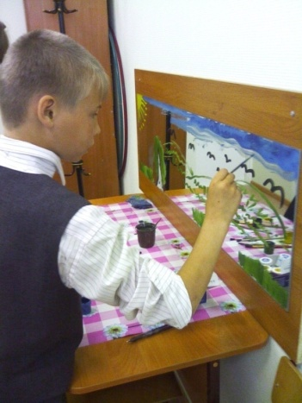

Рисование на стекле или зеркале доступно даже детям –инвалидам.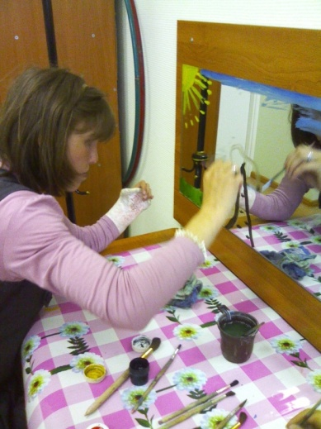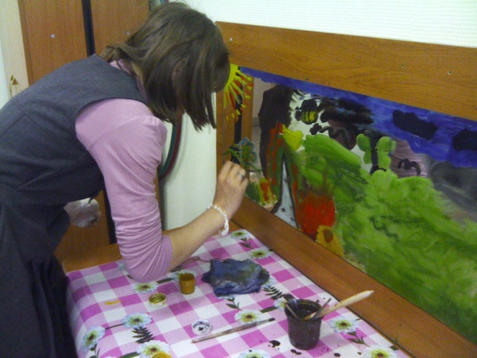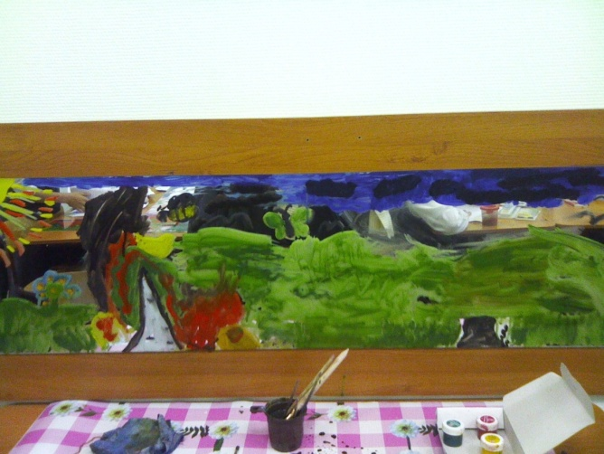

Наблюдение за процессом рисования, дает хорошую возможность психологу отследить эмоциональное состояние ребенка, уровень развития его творческих способностей, моторики и т.д.
